**最美B级猎装SUV宋L满配而来，18.98万元起震撼上市！**

**你想要的通通都有！ 最美B级猎装SUV宋L上市，18.98万元起！**

**品质家庭一步到位的选择！宋L领潮上市18.98万元起**

**震撼价格！入门满配！宋L 领潮上市，18.98万元起！**

**入门即满配，18.98万元起！宋L收割B级SUV市场**

**20万内最值得购买的B级SUV！宋L上市，18.98万元起！**

12月15日，比亚迪王朝网B级先锋猎装SUV——宋L正式上市。新车共推出4款后驱版车型和1款四驱版车型，官方指导价18.98万元——24.98万元。此外，还有包括悦享金融礼、悦享焕新礼等在内的六大上市权益，实力宠粉！

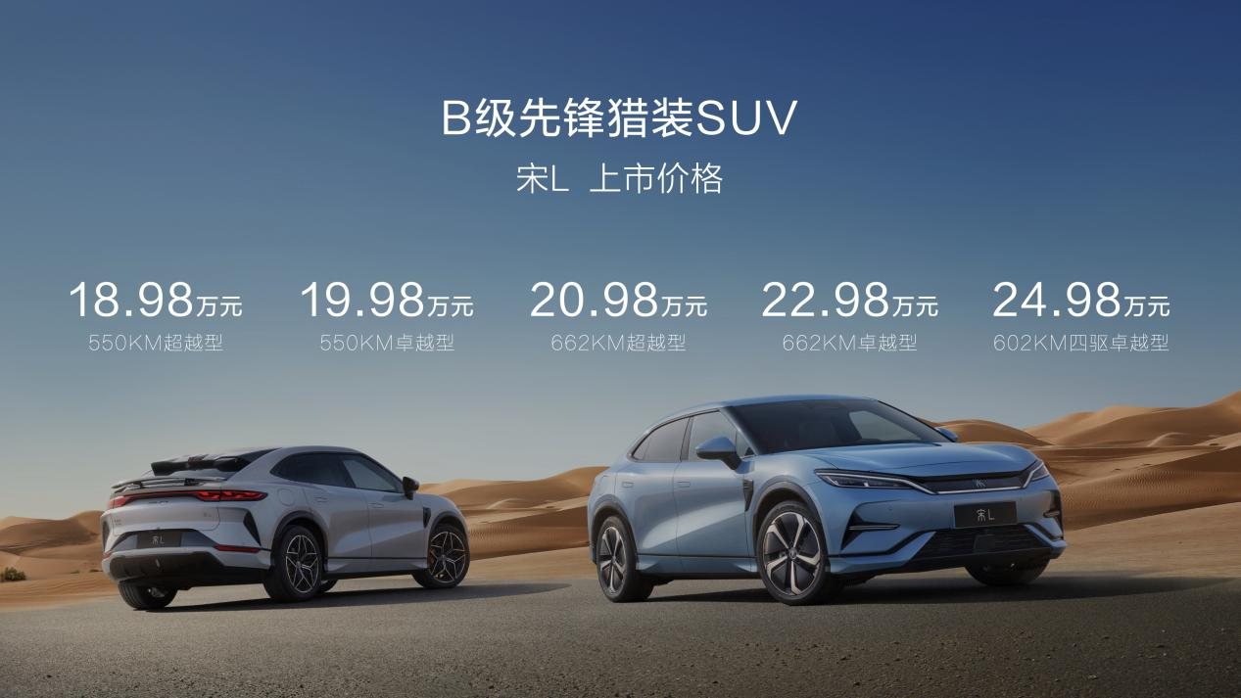

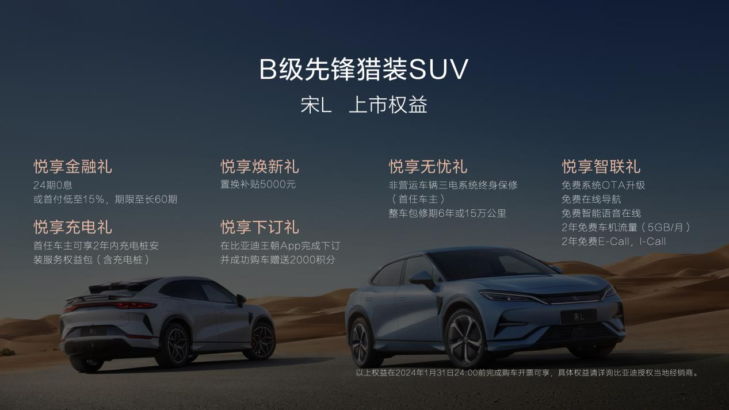

作为宋家族的高端车型，宋L“入门即满配”，颜值、操控、空间、安全、智能全部拉满，加上极具竞争力的上市售价，实力引领B级纯电SUV的价值新标准。

**颜值满配，入手即享最美猎装SUV**

颜值即正义！宋L一亮相就赢得了“最美猎装SUV”的美名。适度超前的风格精准击中主流品质家庭的审美。

你想要的低趴俯冲车身姿态，有！你想要的龙颜设计，有！你想要的无框车门、自适应电动尾翼、前窄后宽轮胎，通通都有！堪称一场视觉盛宴！

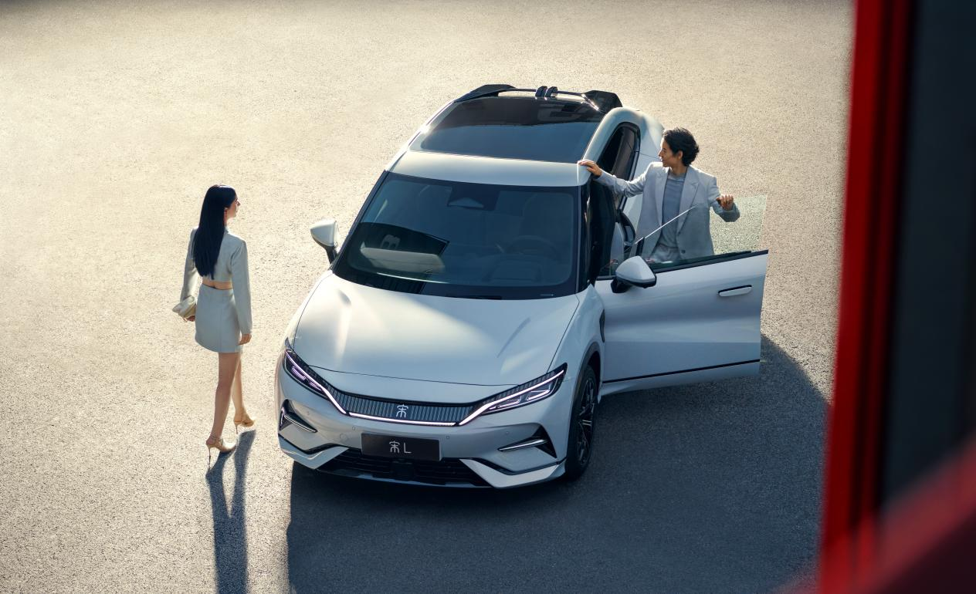

过高的颜值往往让人忽略实力，但宋L将先锋设计和功能性完美融合，真正做到“有颜”更“有料”：无框车门采用双层夹胶玻璃，福耀顶级化钢玻璃工艺，带来了更好的密闭性和静谧性；自适应电动尾翼，随速升降，有效降低风阻系数，对于提升续航和操控性能都有重要意义；全系标配的前窄后宽轮胎，让宋L高速变道时不易甩尾，保证紧急避让的安全性。

既是颜值派，也是实力派，宋L所到之处，必是全场焦点！

**操控满配，三大明星技术“底”气十足**

不是所有B级SUV都能叫宋L！曾几何时，汽车圈默认20万以下的车不配谈操控，宋L的上市让这句话成为历史！

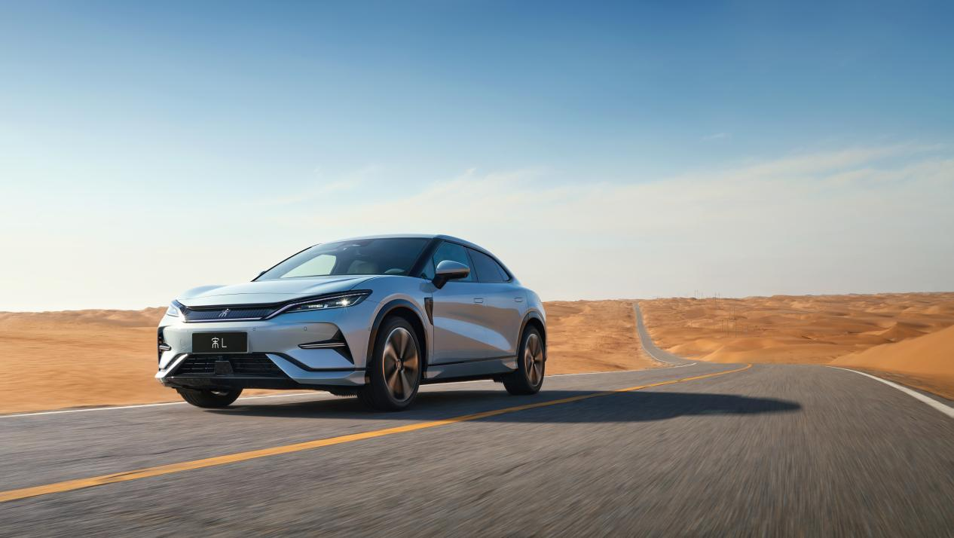

你想要的超快提速，有！你想要的超低能耗，有！你想要的e平台3.0、CTB、云辇-C，通通都有！

宋L基于e平台3.0打造，拥有380kW的最大输出功率和670N·m的峰值扭矩，以及4.3秒的零百加速；而高效八合一电动力总成让宋L的百公里行车能耗低至12.8kW·h，最长续航里程可达 662公里，不仅开得快，还能用得省。

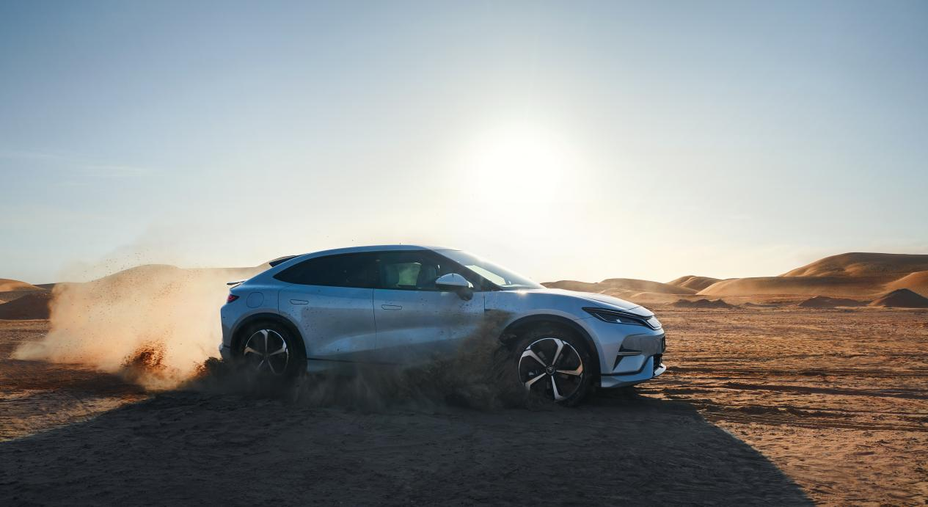

真正让宋L将同级车型远远甩在身后的，是它的极致操控。CTB电池车身一体化技术让车身扭转刚度达到40400 N·m/°，比肩百万级豪华SUV；云辇-C打破了豪华品牌长久以来对主动式车身控制系统技术的垄断，让驾乘者在享受驾趣的同时，兼顾舒适性；再加上iTAC智能扭矩分配系统，助力宋L的操控上限进一步提升。

宋L用硬核动力、高效节能、极致操控满足了用户“既要、又要、还要”的严苛要求。

**空间满配，奢享宽适大五座**

舒适是B级车的“硬通货”，宋L同样做到极致。

你想要的大五座，有！你想要的超长轴距，有！你想要的软内、香氛、按摩椅、全景天幕、HiFi级丹拿音响，通通都有！

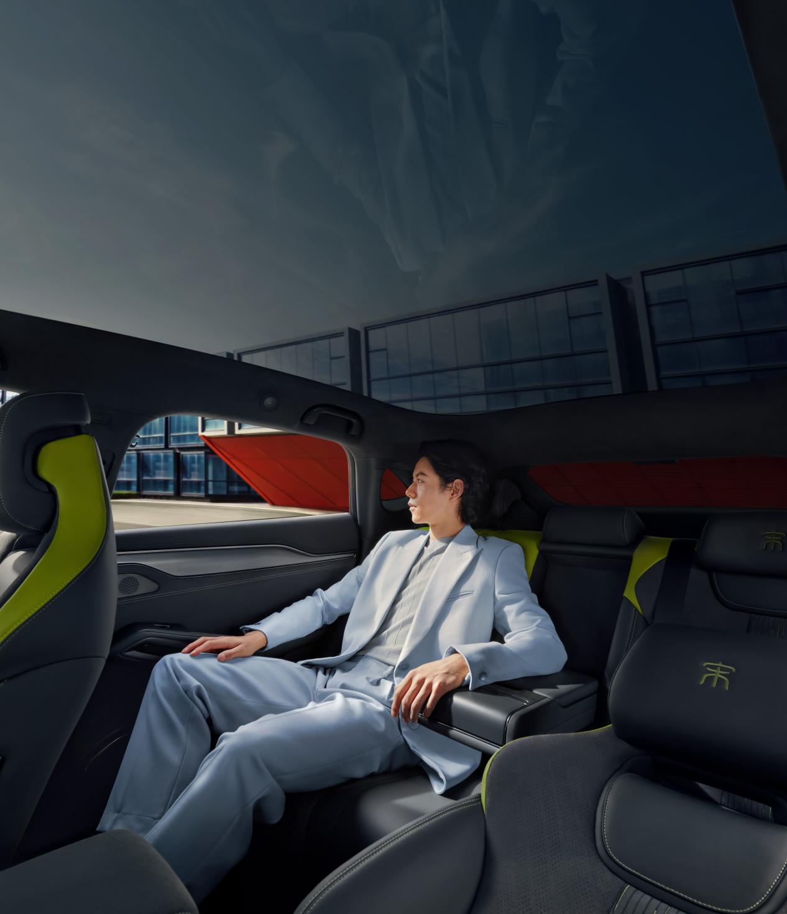

宋L 2930mm的轴距是什么概念？胜过人气选手Model Y，纵向尺寸堪称B级天花板。宽绰舒适的大五座空间，后排支持4:6放平，前备箱和后备箱容积可扩充至1101L，装得下品质家庭的满满幸福。

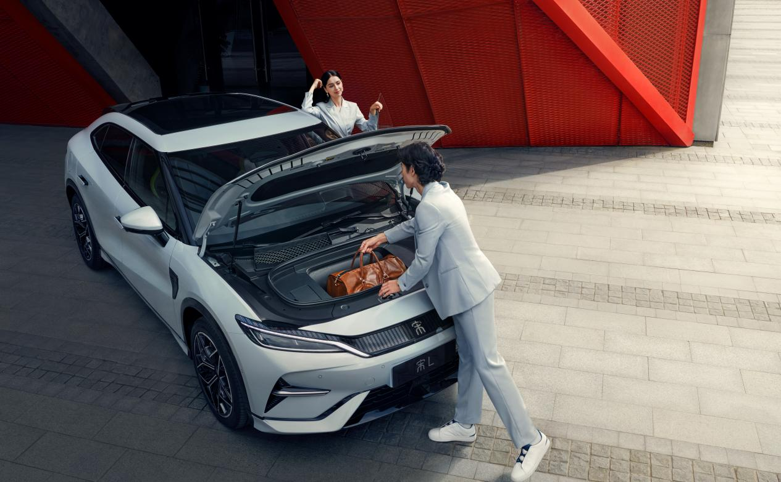

不仅空间大，而且用料足。电子解锁开门按钮、双层镀银全景天幕、前排座椅通风加热成为标配，入门即享，高级感拉满；真皮方向盘配备加热功能，主副驾驶座椅则集成了电动调节和按摩功能，智能交互氛围灯可根据不同场景变换颜色，营造了独特的乘坐体验；此外，双温区自动空调、副驾驶老板键、主动式香氛系统、12扬声器HiFi级定制丹拿音响和50W手机无线快充等高端配置，也重塑了消费者对这一价格段车型的期望和认知。  
**安全满配，防护深入“骨子”里**

“安全是电动车最大的豪华”，当业内依然沉迷于单纯堆料互卷的时候，宋L在做好主被动安全之余，更从结构入手，将安全刻进“骨子”里，提供真正的全维守护。

刀片电池，有！CTB，有！高强度材料，有！DiPilot智能驾驶辅助系统，也有！

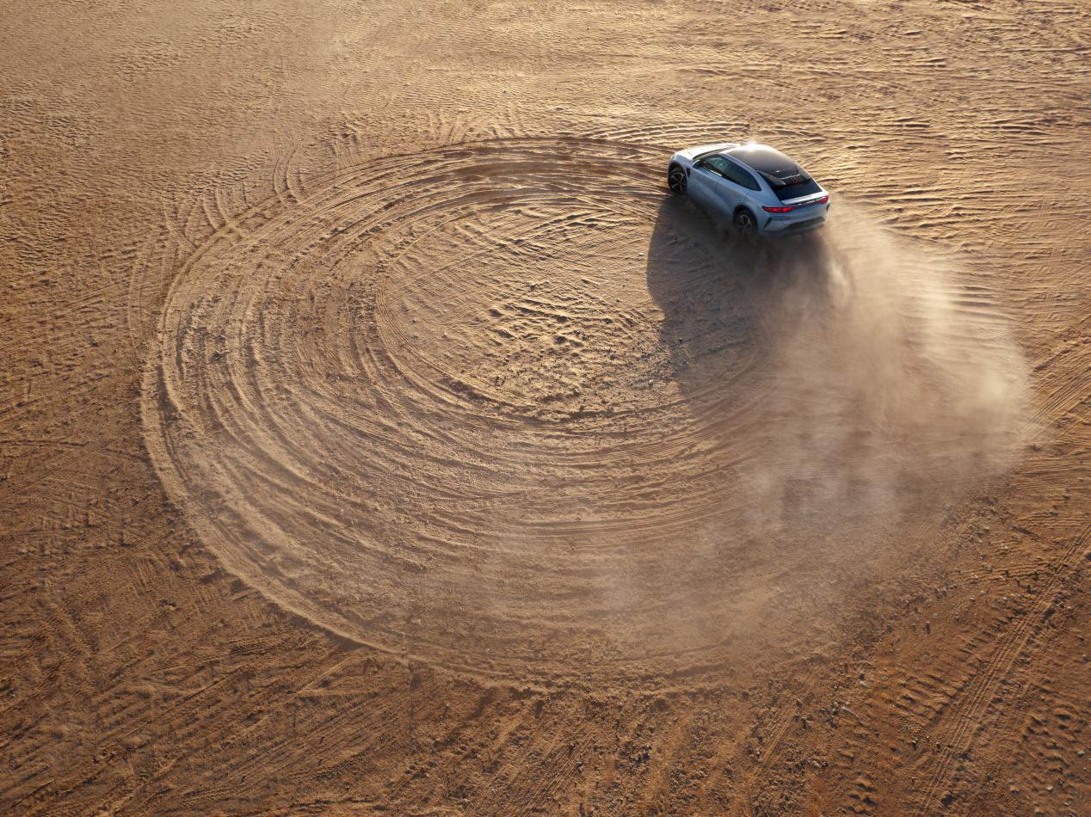

CTB技术让刀片电池与车身底板合二为一，电池既是能量体又是结构件，提供了天然的“结构安全”，赋予了宋L结构安全的底层逻辑；宋L按照全球五星安全标准打造，超安全笼式乘员舱结构、三段式车身设计、11个安全气囊、高达83.5%的“高强钢、高强铝、复合材料”，最大程度保证乘员舱安全；宋L的主动安全同样在线，DiPilot智能驾驶辅助系统，整车至高24个传感器，拥有DMS驾驶员监测辅助等30余项安全辅助功能，防患于未然。

**智享满配，全系配备智能座舱**

数字时代，科技是先锋出行的必备品。宋L配备DiLink智能座舱、DiPilot智能驾驶辅助系统、智能进入三大智能系统，技术成熟、功能务实，为用户缔造更加成熟、便利的智能出行体验。

你想要的先进芯片，有！你想要的旋转大屏、抬头显示，有！你想要的连续语音通话、自动泊车、UWB钥匙，通通都有！

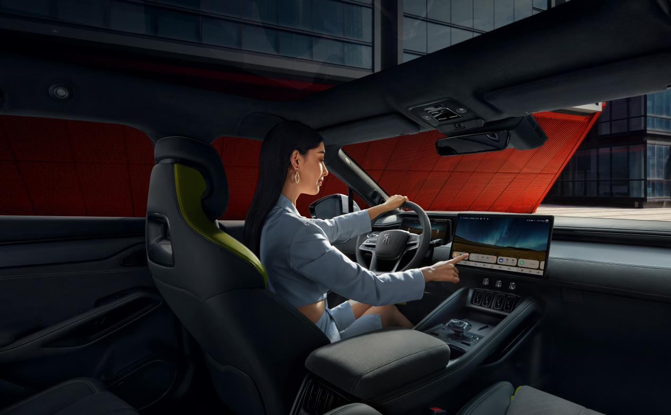

宋L采用行业领先的6nm制程芯片，集成5G基带技术，跑分超55万，综合性能遥遥领先，让车机体验“纵享丝滑”；15.6英寸高清中控屏、10.25英寸全液晶仪表、50英寸抬头显示和5.8英寸后排空调控制屏组成“2+1+1”智慧多屏，让用户智享便捷；全场景智能语音集成超过1000项车控功能，支持可见即可说，唤醒响应时间快至400毫秒级，可实现四音区精准识别、连续多指令识别，极大提升驾驶便利；自动泊车，让狭窄车位的“左右为难”、拥挤小巷的“上下为难”一键去除；搭载UWB数字钥匙实现了无感进入，彻底解放双手。FACE ID面部识别、3D全息透明影像等功能，亦让宋L收获了数字时代的科技魅力。

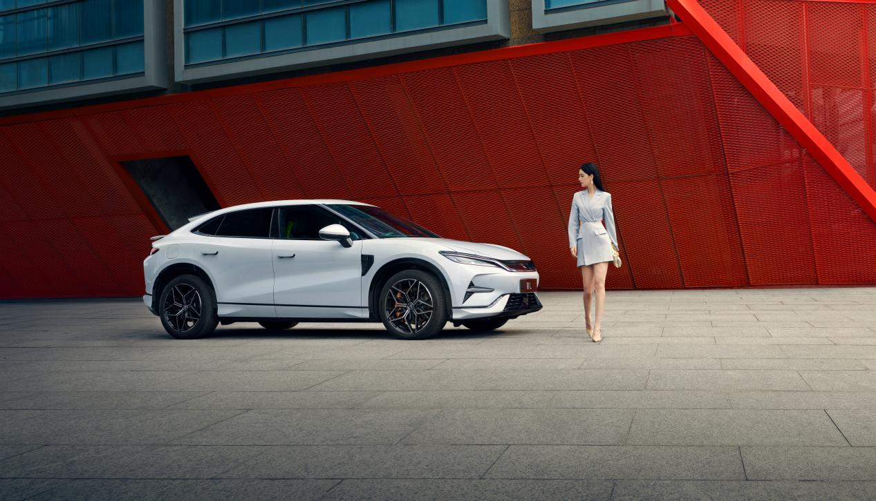

**20万内最值得购买的B级SUV该是什么样？宋L用“入门即满配”的颜值美、空间大、技术强、操控稳、智能优交上了一份无可挑剔的答卷，让用户18.98万元起就可获得高价值的先锋体验。**

**宋L堪称20万内最美、最强、最有“底气”、最值得购买的B级SUV。比亚迪已出手，深水炸弹已经投下，B级SUV市场将会迎来怎样的洗牌？我们拭目以待。**